ข่าวประจำวันที่ 16 กรกฎาคม พ.ศ.2558 หน้าที่ 12
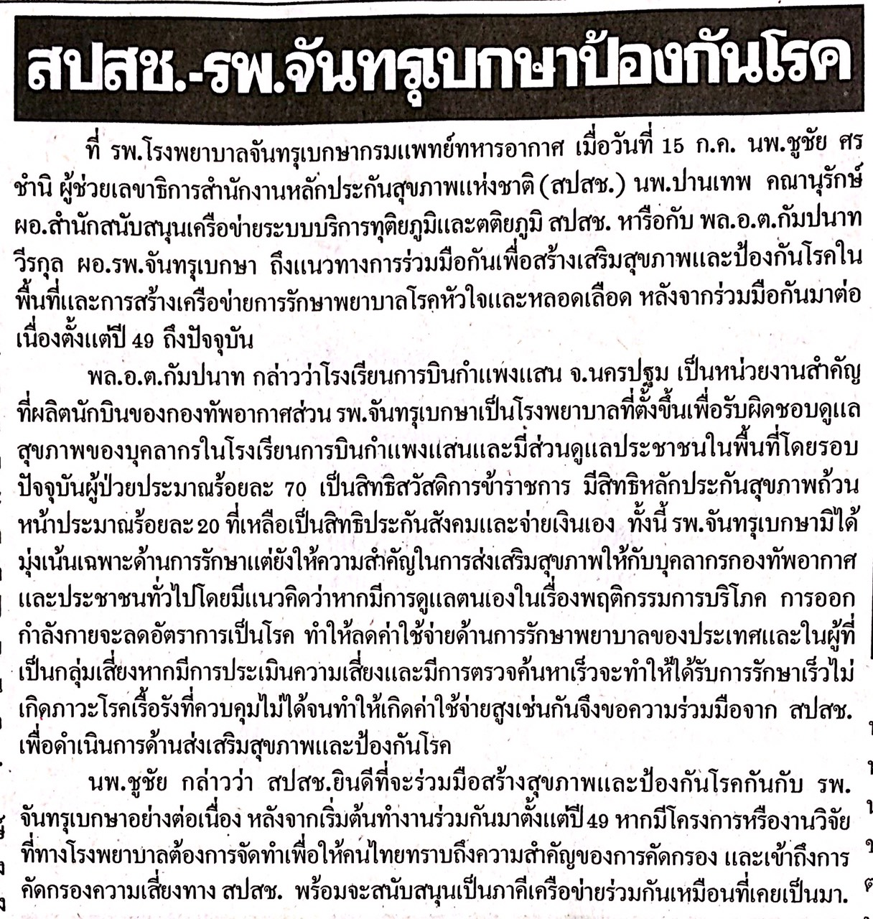

ข่าวประจำวันที่ 16 กรกฎาคม พ.ศ.2558 หน้าที่ 10
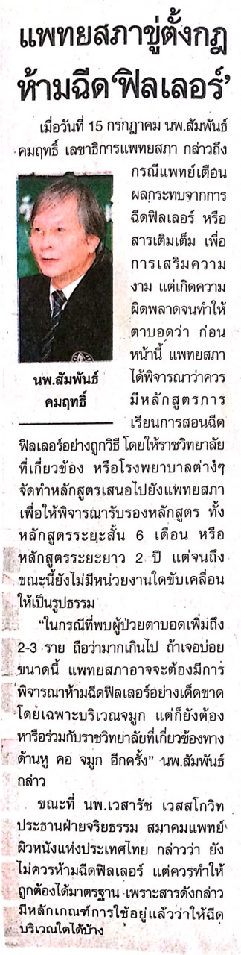

ข่าวประจำวันที่ 16 กรกฎาคม พ.ศ.2558 หน้าที่ 10
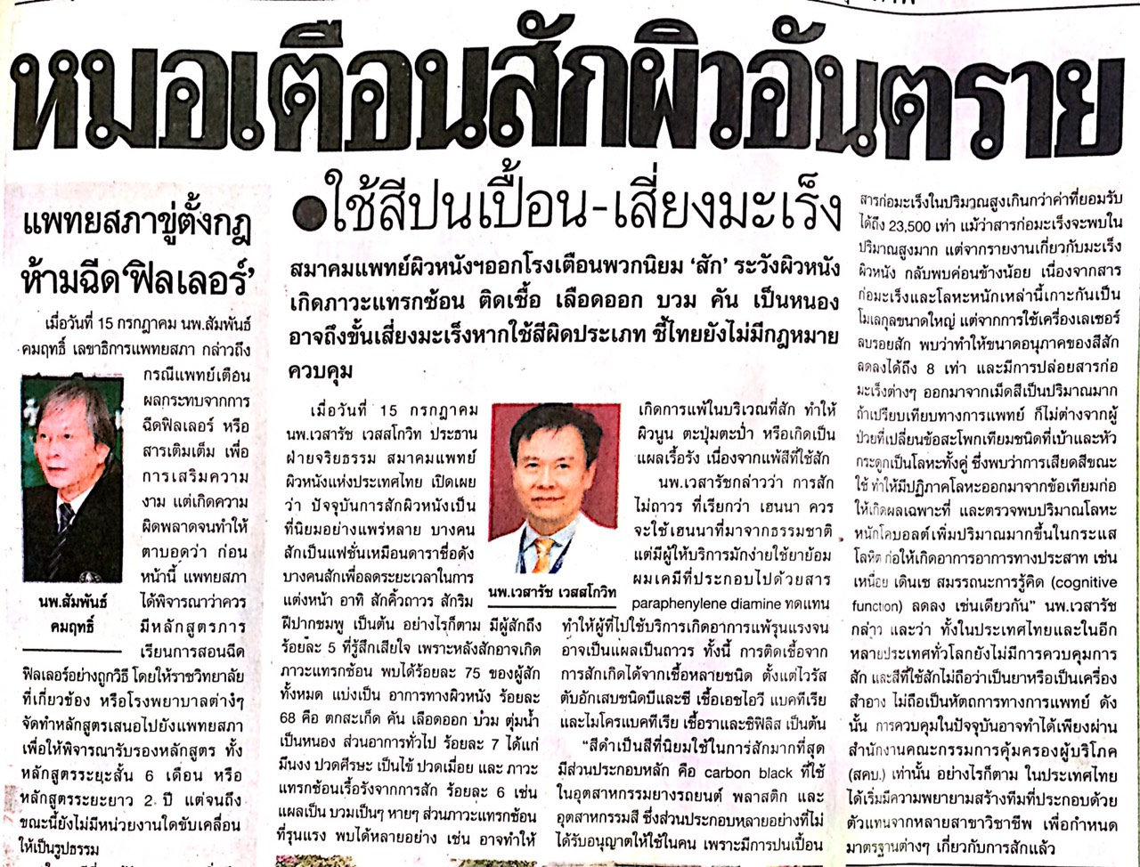

ข่าวประจำวันที่ 16 กรกฎาคม พ.ศ.2558 หน้าที่ 10
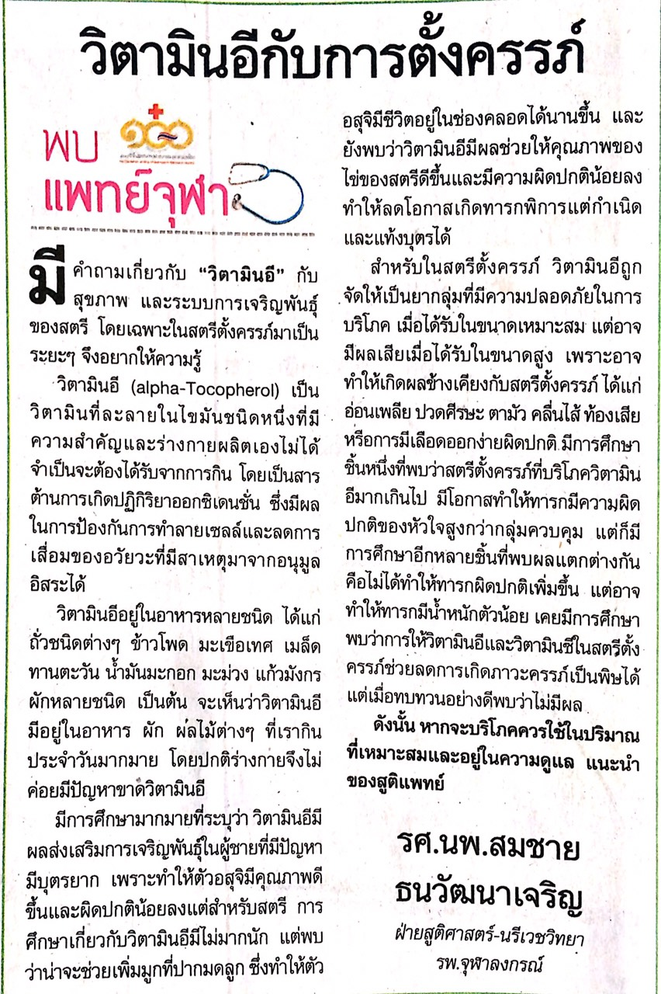

ข่าวประจำวันที่ 16 กรกฎาคม พ.ศ.2558 หน้าที่ 10
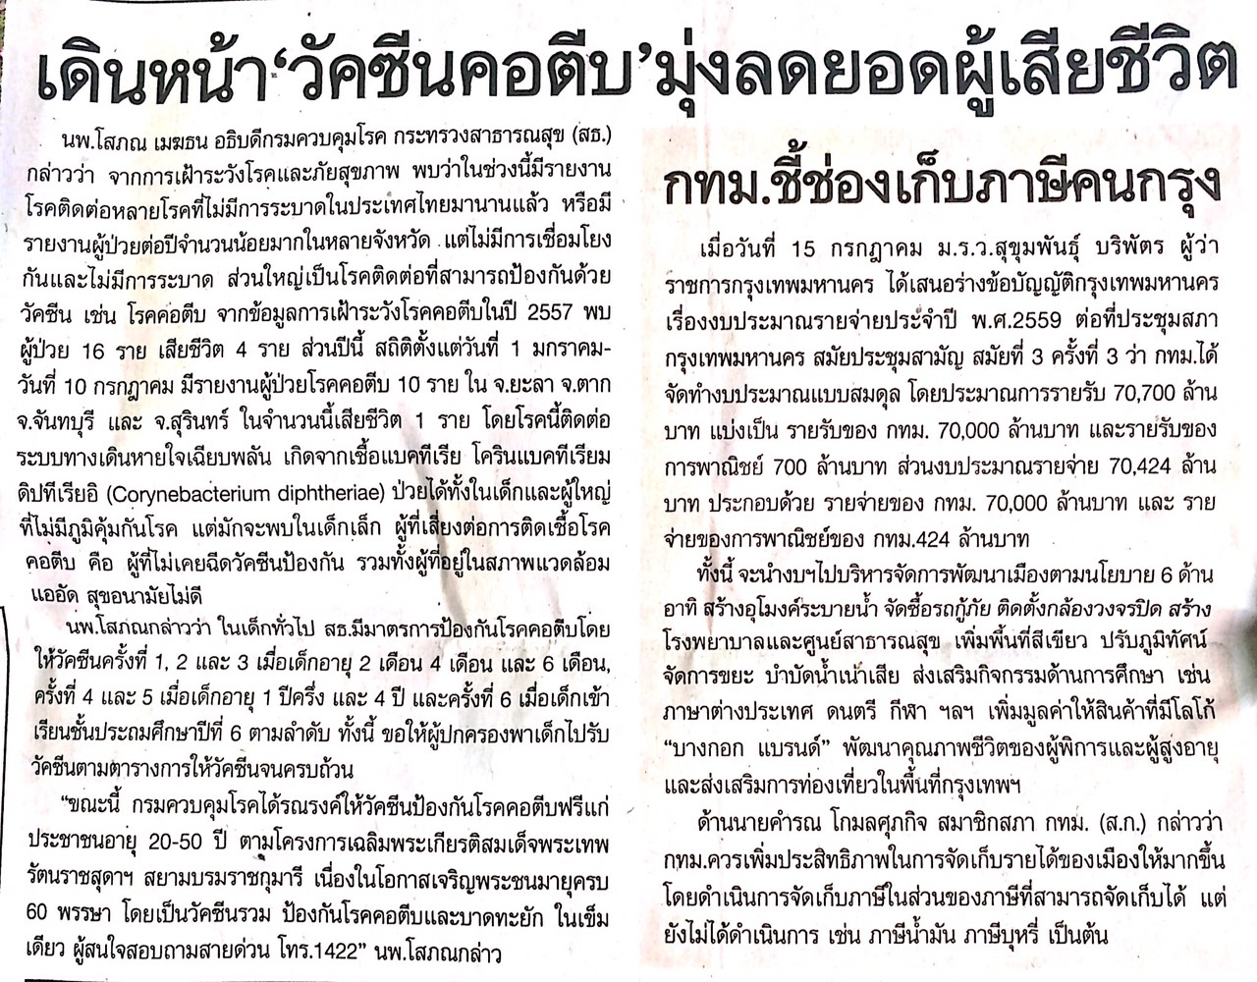

ข่าวประจำวันที่ 16 กรกฎาคม พ.ศ.2558 หน้าที่ 15
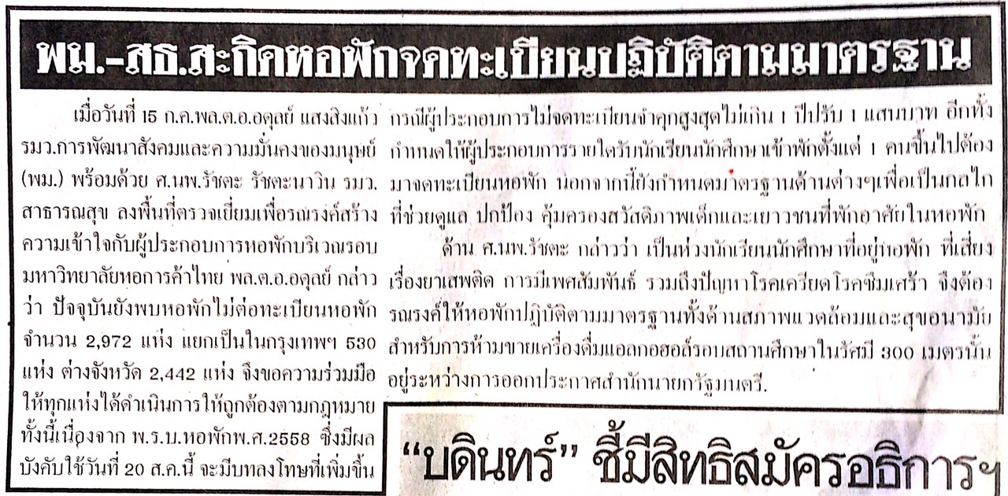

ข่าวประจำวันที่ 16 กรกฎาคม พ.ศ.2558 หน้าที่ 15
